Занятие 19 Давление твердых тел, жидкостей, газов.

Давление: Пусть сила 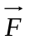 действует на площадку площадью S так, что сила перпендикулярна площадке.
Давление- физическая величина, равная отношению силы, действующей перпендикулярно площадке, к площади площадки.

Р- давление
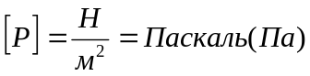
S
Давление твердых тел.
Если на поверхности находится твердое тело, то силой является вес тела, который совпадает с реакцией опоры N. Поэтому давление твердого тела можно найти следующим образом:
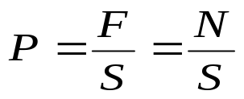 N

S
Давление жидкостей.
Если в некотором сосуде находится жидкость, то на площадку S действует вес этой жидкости. Данный вес равен по модулю силе тяжести, а массу жидкости можно расписать через плотность и объем.

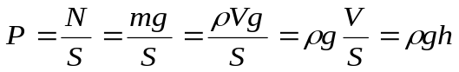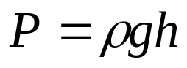
h ρ
Т. е. давление жидкости зависит от ее плотности и глубины сосуда.

S
Здесь, ρ- плотность вещества. Плотностью вещества называют отношение массы вещества к его объему.

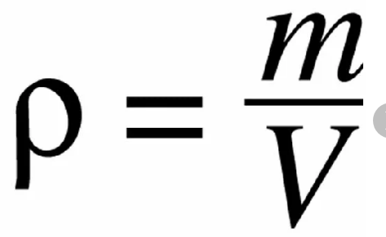

Давление газов.
Газы также оказывают давление на различные площадки. Вес газов сравнительно мал, однако молекулы газов, двигаясь с высокой скоростью, ударяются со значительной силой о препятствия, поэтому сила, действующая на площадку, значительно превосходит вес газа.

F F

Переверните лист
Передача давления различными средами
Предположим, что твердое тело, жидкость и газ находятся в сосудах с эластичными стенками.

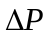

Подействуем на три тела силой так, как показано на рисунке. Данная сила оказывает дополнительное давление . Опыт показывает, это дополнительное давление твердое тело передает только в направлении приложенной силы, а жидкости и газы- во всех направлениях. Данное утверждение называется законом Паскаля.
Закон Паскаля: Жидкости и газы передают оказываемое на них давление во все точки, по всем направлениям без изменения.

Кратные и дольные приставки.
Кратные
Приставка | Обозначение | Множитель  ь | Пример
Дека | Д | 10 = 10¹ | Дл (декалитр - 10 литров)
Гекто | г | 100 = 10² | гс (гектосекунда - 100 секунд)
Кило | к | 1000 = 10³ | кг (килограмм - 1000 грамм)
Мега | М | 1000000 = 10⁶ | MB (Мегавольт- 1000000 Вольт)
Гига | Г | 1000000000 = 10⁹ | Г Гц (Гигагерц)
Тера | Т | 1000000000000 = 10¹² | Тм (Тераметр)

Дольные
Приставка | Обозначение | Множитель | Пример
Деци | д | 0,1 = 10⁻¹ | дм (дециметр - 0,1 метра)
Санти | с | 0,01 = 10⁻² | см (сантиметр - 0,01 метра)
Милли | м | 0,001 = 10⁻³ | мг (миллиграмм - 0,001 грамма)
Микро | мк | 0,000001 = 10⁻⁶ | мкс (микросекунда)
Нано | н | 0,000000001 = 10⁻⁹ | нм (нанометр)
Пико | п | 0,000000000001 = 10⁻¹² | пс (пикосекунда)

